Сценарий фольклорного праздника для детей второй младшей группы
«Как у наших у ворот»
Подготовили и провели: муз.рук .- Кущ Анна Моисеевна, воспитатели –Сотникова В.С. и Погребная Л.Н.
Цель: Приобщение детей к народным традициям посредством русского фольклора.
Задачи:
- развитие активного восприятия музыки посредством музыкального фольклора;
- воспитание уважительного отношения в общении с другими детьми и взрослыми;
- развивать двигательную активность детей в народных играх с музыкальным сопровождением.
Предварительная работа: разучивание народных песенок, потешек, пестушек, народных игр.
Действующие лица:
Хозяюшка-взрослый
Бабушка-загадушка – взрослый
Дети

Зал оформлен в русском стиле. В углу стоит избушка, забор. Перед избушкой стол, накрытый скатертью, на столе стоит русская посуда.
Под русскую народную музыку входит Хозяюшка (в руках поднос с пирогами) , танцует и останавливаются перед гостями. 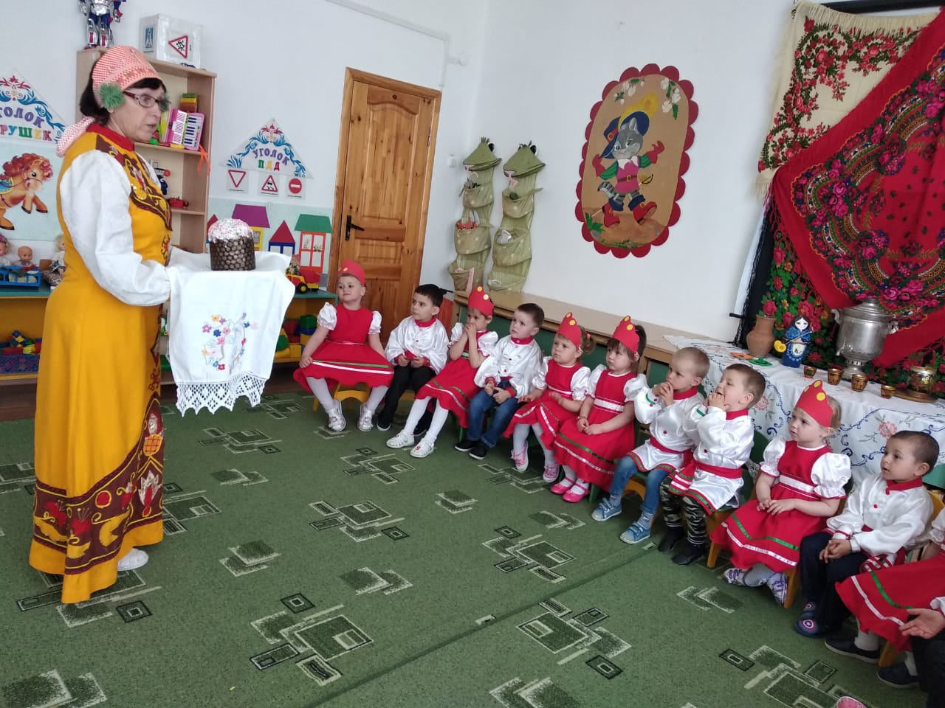
Хозяюшка Хлебом-солью всех встречаем, друзей в гости приглашаем.
Каравай гостям несём, милых детушек зовём!
(после слов ставит на стол каравай)
Под русскую народную песню «Ой, сад во дворе!», взявшись за руки, входят дети , обходят один круг и становятся в одну линию.
дети: Здравствуй, милая Хозяюшка!
Хозяюшка: Здравствуйте, дорогие гости! Милости просим!
Добрый день всем добрым людям!
Здравствуй, Солнышко-колоколнышко!
Солнышко-вёдрышко, выгляни в оконышко.
Солнышко, нарядись, Красное, покажись!
Солнышко, солнышко, выгляни в окошко.
Ждут тебя детки, ждут малолетки!
Радуга-дуга, не давай дождя,
Давай солнышка – колоколнышка!
К тебе мы с песней пришли, с народной пришли!
Закличка- «Солнышко-вёдрышко»
Хозяюшка Ай, люли-люли, люли-люли,
К милой Хозяюшке в гости пришли!
Песни петь, играть, шутить,
Хороводы заводить! 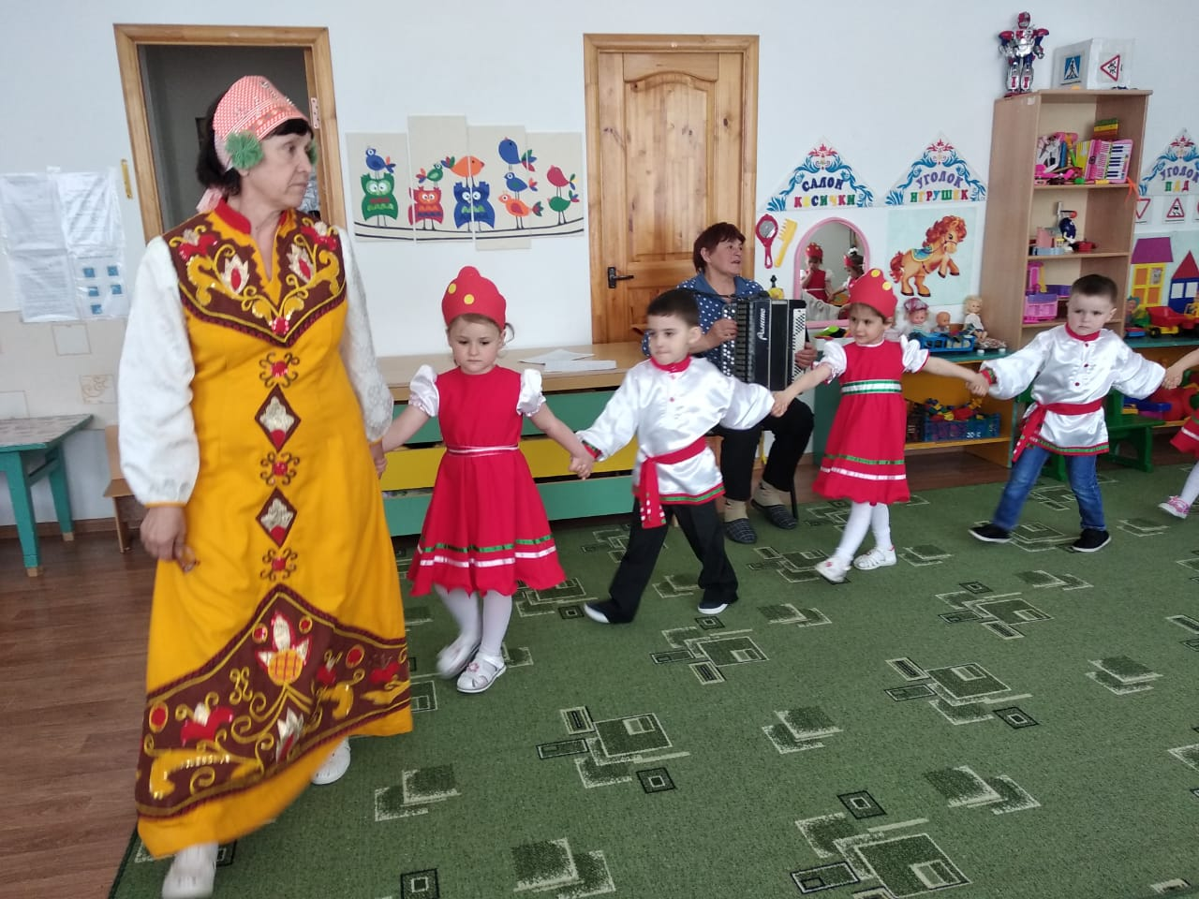
Хозяюшка: Тогда вставайте в круг скорей, да пляшите веселей!Хоровод «Молодая канарейка» 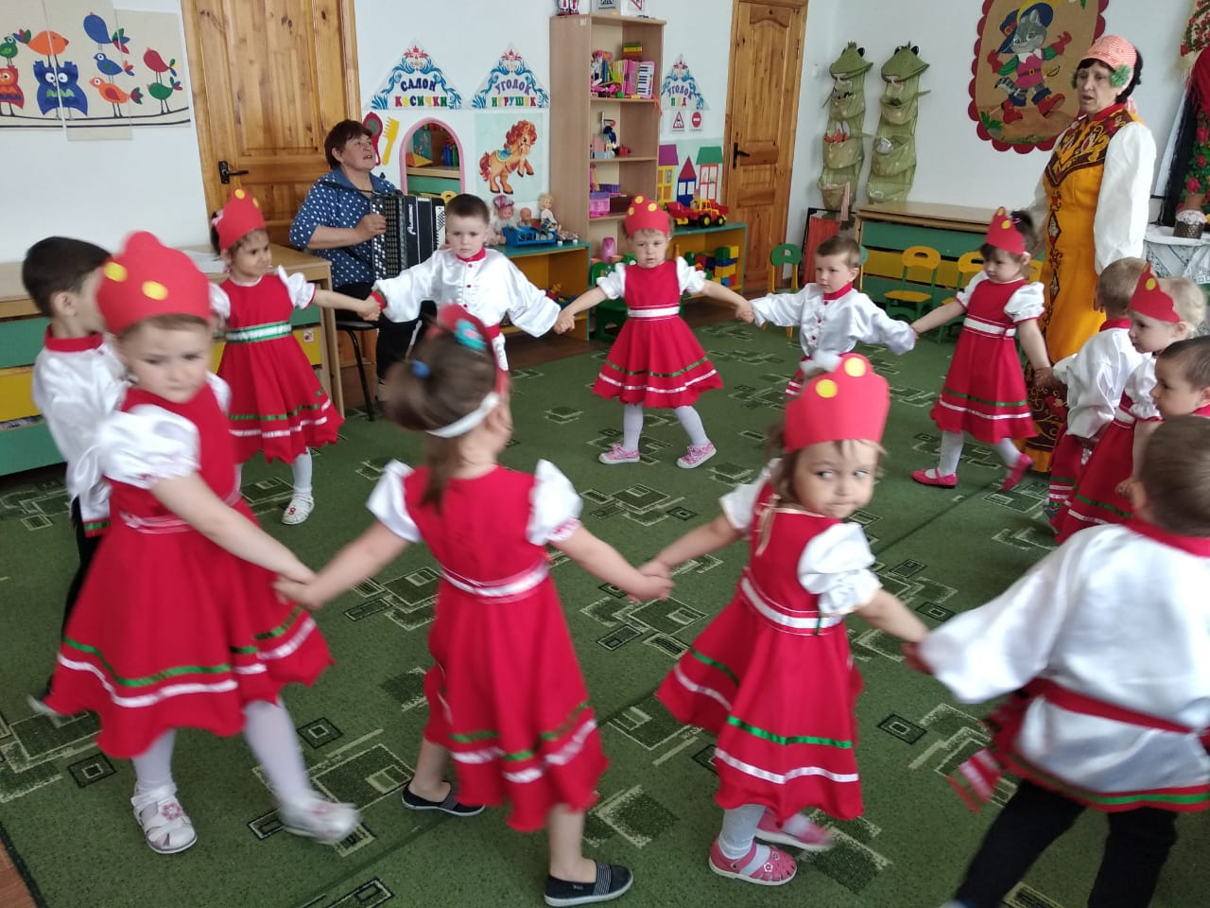
(садятся все на свои места)
Хозяюшка: Как у наших у ворот собирается народ!
Слышите стук в дверь? Ну-ка, Молодец – иди проверь!
(мальчик идёт к двери, открывает дверь, под рус. нар. музыку входит Бабушка-Загадушка)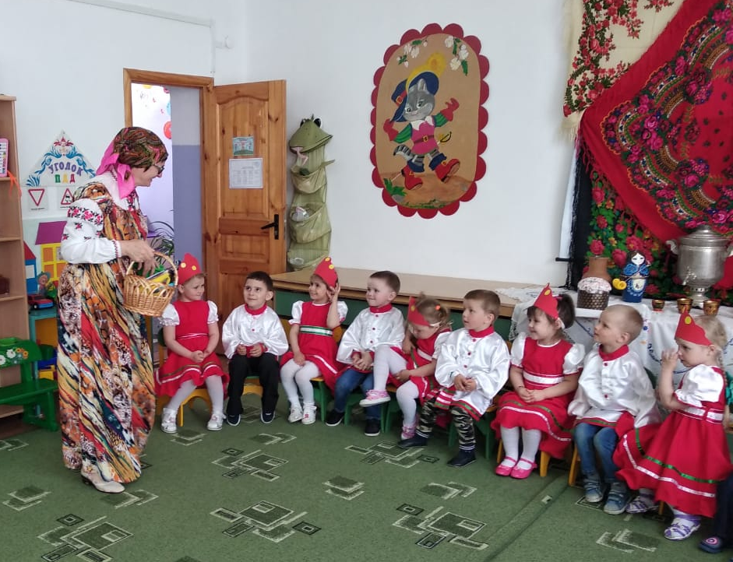
Бабушка-Загадушка: Здравствуйте, мои милые, здравствуйте, мои хорошие!
Я-Бабушка-загадушка, давно к вам в гости собиралась,
В кокошник новый наряжалась!
Про гостинцы не забыла – леденцы вам прикупила!
Хозяюшка: Милости просим вас к нам в гости!
Бабушка-загадушка: Спасибо, Хозяюшка!
А в моей корзине новой забав найдётся много!
Вот сяду рядышком на лавке, вместе с вами посижу,
Загадаю вам загадки. Кто смышленый, погляжу!
А загадки мои не простые – в них отгадки все живые!
- Ночью спрячется оно
Станет во дворе темно.
Утром снова к нам в оконце
Бьётся радостное……
Дети: Солнце!
Хозяюшка: Верно, это солнышко!
Ребятки, на полянку выходите, да загадку оживите.
Запевайте веселей, чтоб порадовать гостей!
Песня «Солнышко»
Бабушка-загадушка: Вот вторая моя загадка…
- Комочек пуха, длинное ухо.
Прыгает ловко, любит морковку!
Дети: Зайчик!
Девица: Верно, верно, угадали.
Зайку дружно вы назвали!
На полянку мы пойдём
И про зайку все споём!
Песня р. н. «Заинька»
(после песни дети остались на ковре)
Девица: А сейчас начнем играть – будем зайку выбирать!
Музыкальная игра «Заинька»
(в игре взрослый одевает маску на любого ребёнка, говорит детям «с (имя)….прыгай веселей, своих ножек не жалей!»)
Бабушка-загадушка: В моей корзинке и третья загадка для вас нашлась!
- Лапу он сосёт зимой, а ещё он любит мёд.
Может громко зареветь, как зовут его?.........(медведь)
Хозяюшка: Молодцы, ребятки, и эту загадку отгадали!
С мишкой все мы поиграем, и кто ловкий – мы узнаем!
Рус. нар. игра «У медведя во бору» 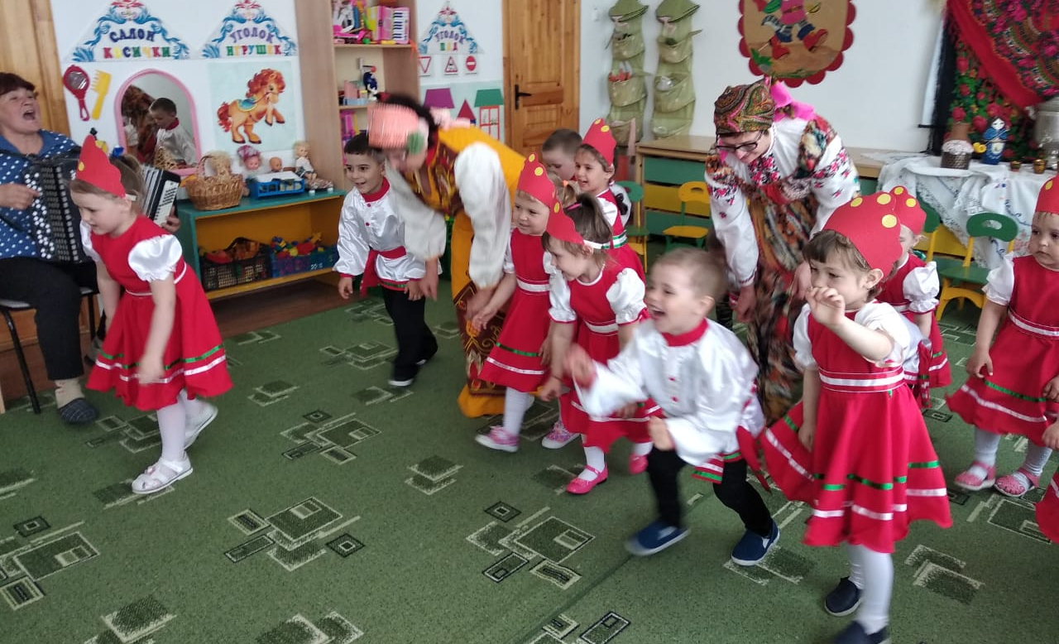
Хозяюшка: За руки скорей беритесь,
Друг за другом становитесь!
Танец «Весёлый краковяк» 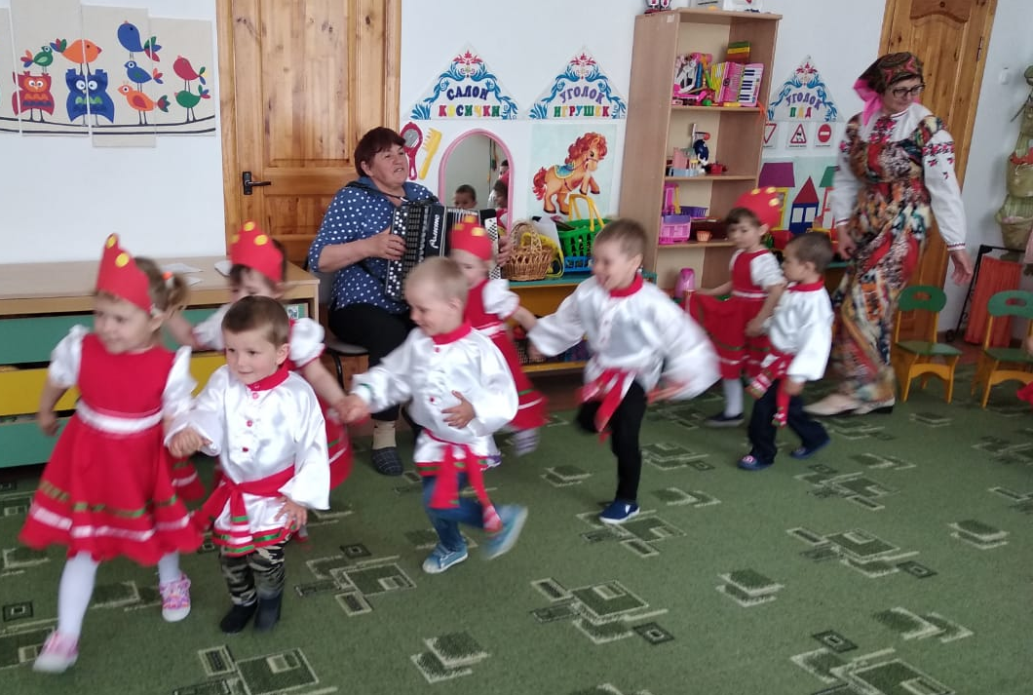
Бабушка- загадушка: А ещё в моей корзине ложки расписные.
С ними щи отменные, и кисель вкусней.
Расписные, лёгкие, не найдёшь нужней!
(показывает ложки и отдаёт их мальчику, который будет читать следующие слова)
Эх, топну ногой и притопну ножками,
Танец с ложками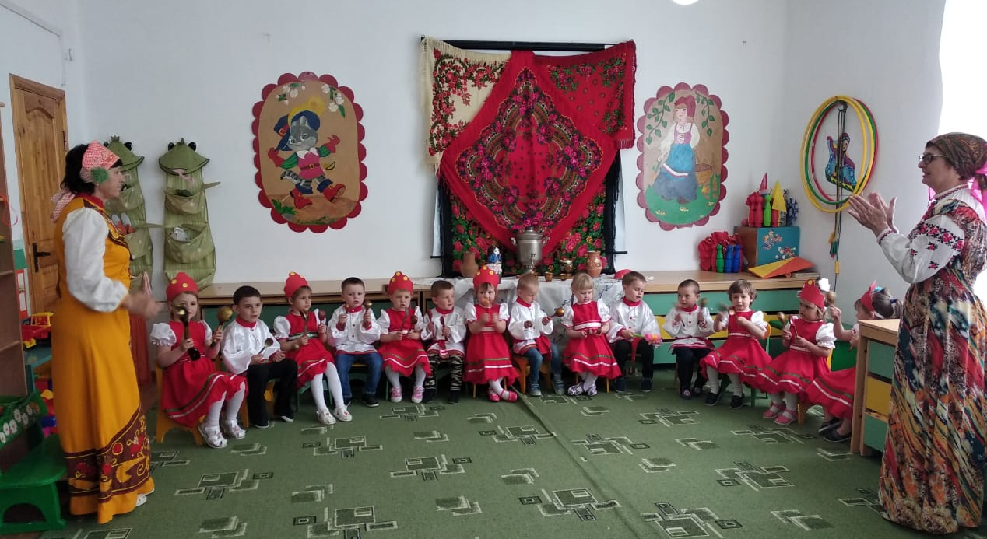
Мальчик: Наши девочки-подружки краше всех у нас в саду,
Заводите хороводы, я вас всех сюда зову!
(ручки разводит в стороны, притопнув ногой)

Танец с платочками . 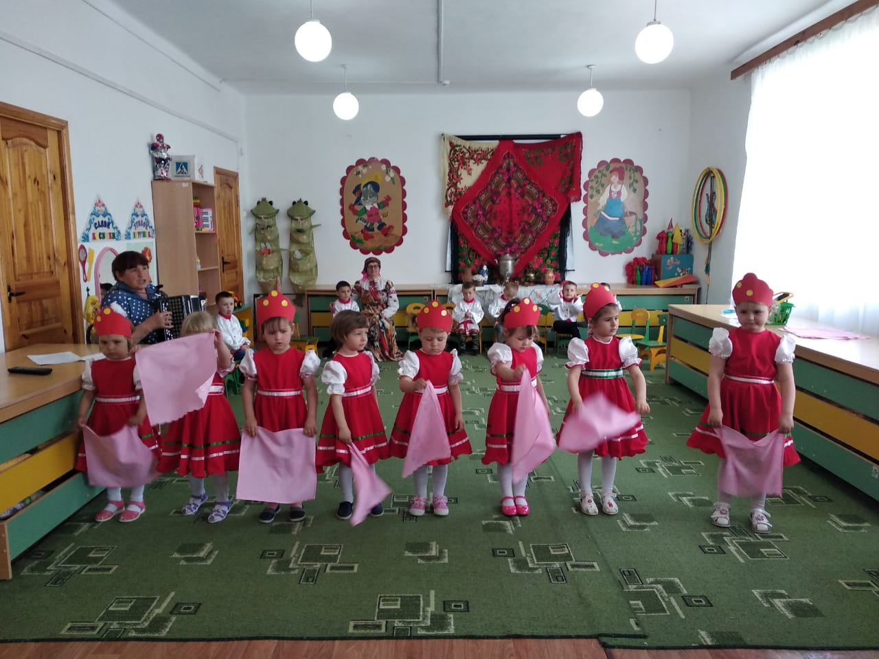
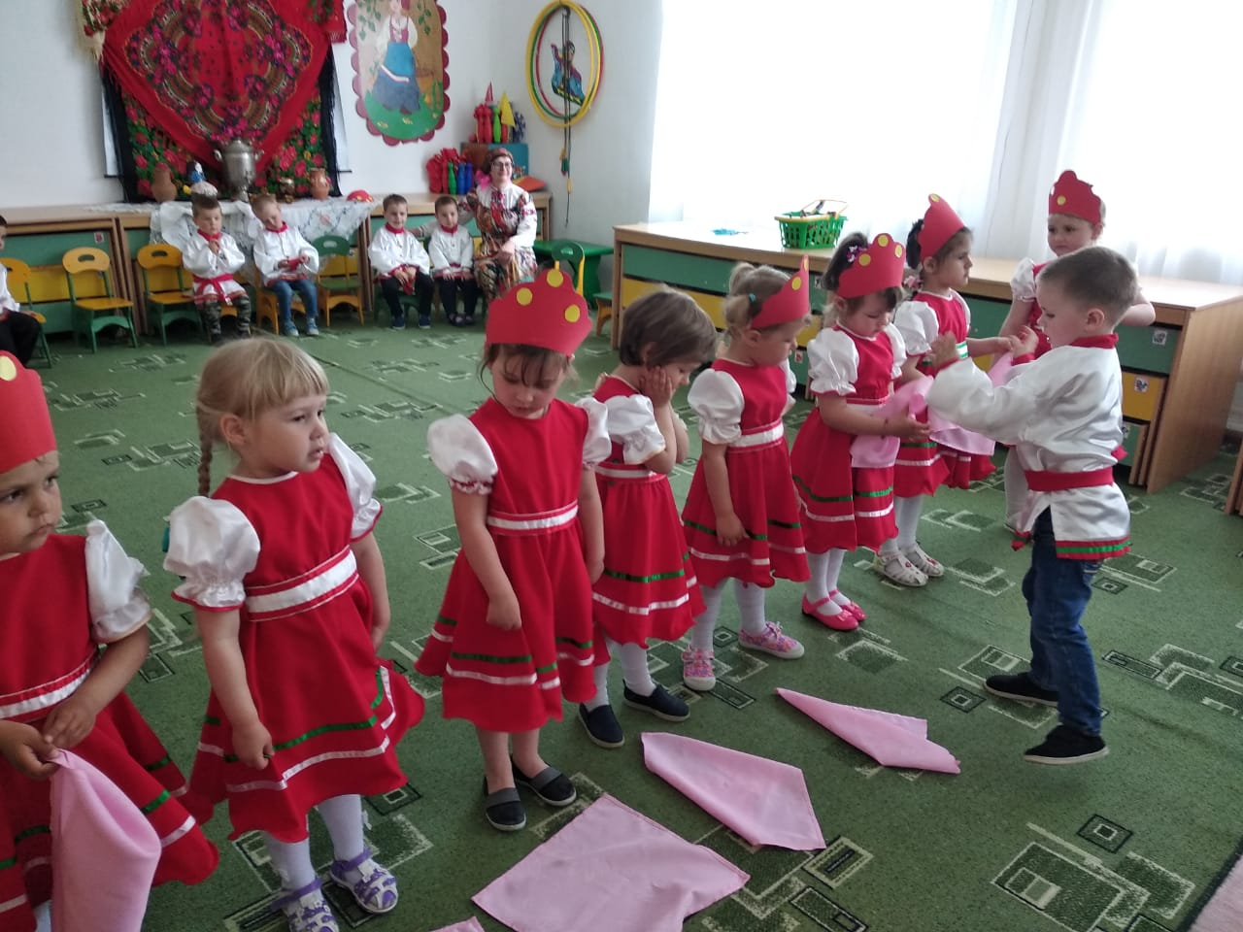
(после хоровода все взрослые выходят на середину ковра)
Хозяюшка: Наплясались, повеселились мы с вами, вот и солнышко скоро скроется!
Бабушка: Праздник наш прошёл чудесно,
Было очень интересно!
Хозяюшка: (с пирогами в руках) 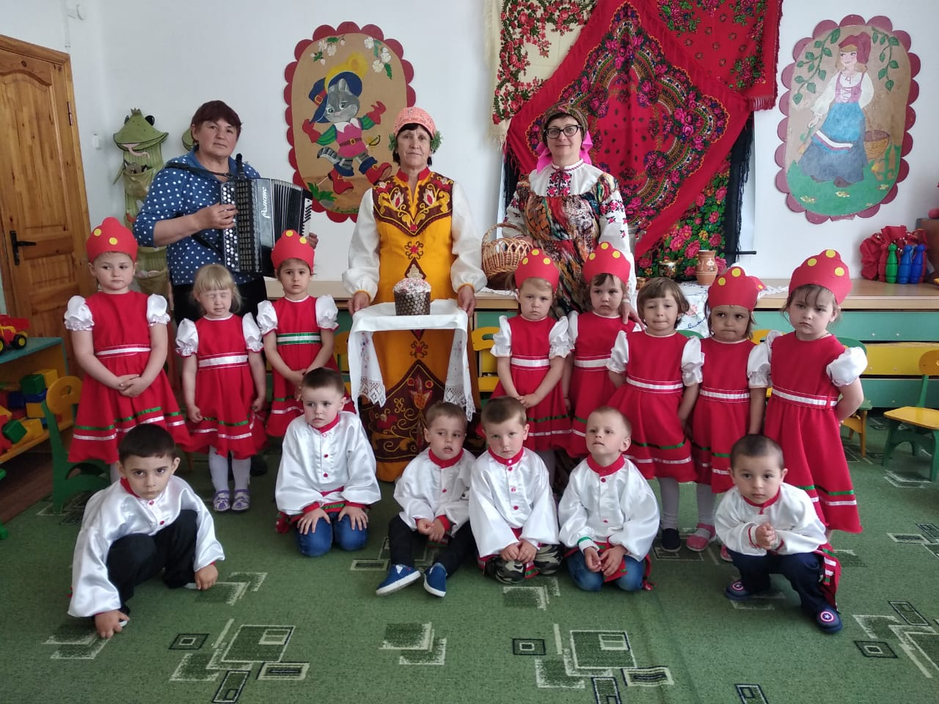
Приглашаем всех на чай,
Ждёт вас вкусный каравай!
(Хозяюшка ставит пирог на стол, праздник продолжается чаепитием).

